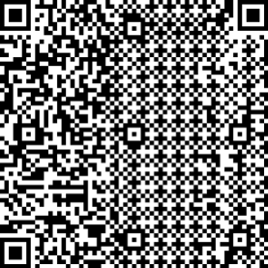



65896ZU001 2026-09-28 00:00:00
祝大家旅途愉快 We hope you have a pleasant journey
------------------------------------
For the High Speed Rail ( Hong Kong Section ), please refer to the High Speed Rail app or visit the website www.mtr.com.hk/highspeed.
3.有關高速鐵路（香港段）資料，可瀏覽高速鐵路應用程式或網站 www.mtr.com.hk/highspeed。

For other ticketing and travel information, please refer to the 12306 app or visit the website www.12306.cn.
2.有關更多票務及乘車資訊
可瀏覽12306應用程式或網
站www.12306.cn。

This slip is not a proof of
travel. Please hold your
original copy of identification
document used for ticket
purchase or QR code when
boarding.

1.此提示并非乘車憑證,請持
購票時所使用的證件正本
或乘車碼乘車。
註 Note
------------------------------------
: $9.2 : $0.0

支付
Paid
票價
Fare
E8W1234567
:
訂單號
Order No.
65896ZU001092839405272026
E-ticket No.
電子票號
:
s0000** SC 觀瑪學生證
KTMC Student
:
Name
姓名
Only valid for the specific date and train
限乘當日當次車
中国铁路
China Railway
行程信息提示
------------------------------------
開車時間
Dept. Time
: 2026 9 28 15:00
年
Y
月
M
日
D
HKWestKowloon
香港西九龙站
KTMC
觀瑪
G8888
車
Car
號
Seat
01
01A
商務座
Business Class
檢票口
Gate
:
1A
Trip Information Reminders

